**Questão 01**

Aplicacao.java

1. import java.util.Date;
3. public class Avaliacao {
4. private String disciplina;
5. private double media;
6. private String professor;
7. private Date data;
9. public String getDisciplina() {
10. return disciplina;
11. }
13. public void setDisciplina(String disciplina) {
14. this.disciplina = disciplina;
15. }
17. public double getMedia() {
18. return media;
19. }
21. public void setMedia(double media) {
22. this.media = media;
23. }
25. public String getProfessor() {
26. return professor;
27. }
29. public void setProfessor(String professor) {
30. this.professor = professor;
31. }
33. public Date getData() {
34. return data;
35. }
37. public void setData(Date data) {
38. this.data = data;
39. }
41. }

A1.java

1. public class A1 {
2. private boolean isPratica;
4. public boolean isPratica() {
5. return isPratica;
6. }
8. public void setPratica(boolean isPratica) {
9. this.isPratica = isPratica;
10. }
12. public A1() {
13. }
15. }

VS.java

1. public class VS {
3. public VS() {
4. }
6. }

TrabalhoExtra.java

1. public class TrabalhoExtra {
3. public TrabalhoExtra() {
4. }
6. }

**Questão 02**

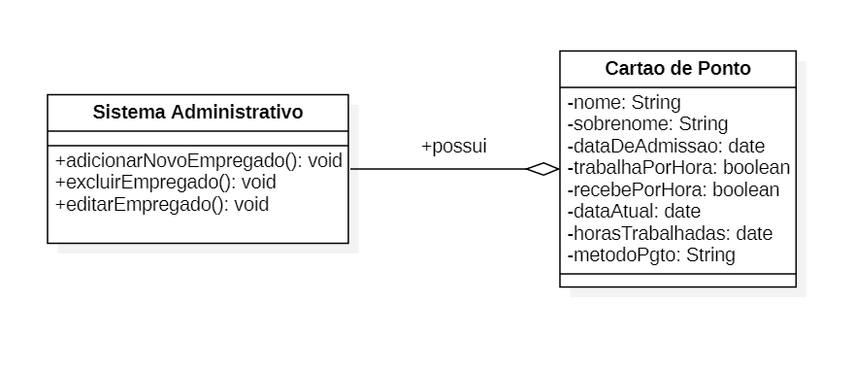

**Questão 03**

